**Консультация для родителей**

**«Организация совместной деятельности**

**для развития**

**математических представлений»**

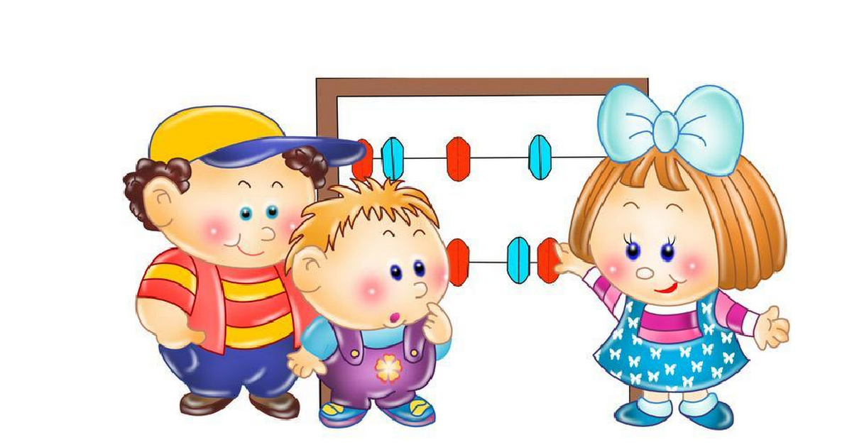

Важную роль в овладении ребенком - дошкольником элементарным математическим представлениям оказывают родители. Совместная работа детского сада и семьи может обеспечить освоение данного раздела в дошкольном учреждении.

Домашняя обстановка способствует раскрепощению ребенка, и он усваивает материал в индивидуальном для себя темпе, закрепляя знания, полученные в детском саду.

Педагоги и родители должны направить основное усилие на то, чтобы воспитать у дошкольника потребность испытывать интерес к самому процессу познания, к преодолению трудностей, к самостоятельному поиску решений. Важно воспитать и привить интерес к математике.

Знакомство с величиной, формой, пространственными ориентирами начинается у ребенка очень рано, уже с младенческого возраста. Он на каждом шагу сталкивается с тем, что нужно учитывать величину и форму предметов, правильно ориентироваться в пространстве, тогда как долго может не испытывать, например, потребности в счете. Поэтому первостепенное значение имеют те знания, к усвоению которых ребенок наиболее предрасположен.

Важно, чтобы математика вошла в жизнь ребенка как не просто теория, а как знакомство с новым интересным явлением окружающего мира. Черпать знания по математике ребенок должен не только с занятий в детском саду, но и в повседневной жизни, при наблюдении за окружающем миром. На первое место здесь выходят родители ребенка.

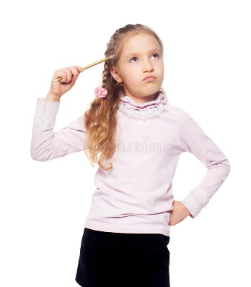

Принудительное обучение в данном случае бесполезно и даже вредно. Каждое задание должно начинаться с предложений: «Давай поиграем», «Поможешь мне...?».

Заниматься с ребенком можно в любое время: по дороге в детский сад, при одевании на прогулку, в магазине, на кухне и т.д. Ведь в программе по ФЭМП выделяют такие направления: «Количество и счет», «Величина», «Форма», «Ориентировка в пространстве и времени». Всем этим понятиям можно уделить внимание в повседневной жизни.

Ситуации, в которых родители могут уделить внимание по игре в математику:

Кухня отличное место где можно отлично позаниматься математикой. Поручите ребенку накрыть на стол, дайте ему задание достать определенное количество тарелок, бокалов, ложек, вилок и т.д. Или поставьте, например, тарелки и поручите положить столько же вилок. Уделите внимание форме посуды, овощей и других предметов на кухне. При этом вы сможете позаниматься с ребенком во время приготовления пищи или во время накрывания на стол.

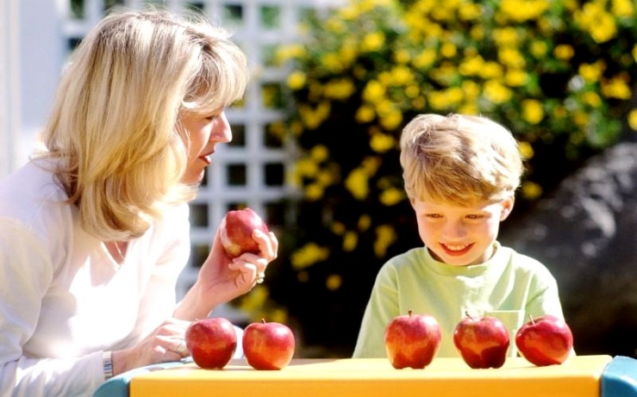

 Во время прогулок вы можете обратить внимание на деревья, спросить сколько деревьев растет рядом со скамейкой. Найти красивую шишку рассмотреть ее: какой формы, сколько шишек и т.д.

 Обращайте внимание на цифры, которые встречаются в повседневной жизни. вашего дома, квартиры, номер машины. Предложите ребенку вместе с вами рассмотреть цифры на телефоне, назвать их сначала в прямом, а потом в обратном порядке.

Приобретите ребенку игру с цифрами, любую, например, *«Пятнашки»*. Предложите разложить цифры по порядку, как идут числа при счете.

Дети учатся не только считать, но и ориентироваться в пространстве и времени. В повседневной жизни спрашивайте, что находится справа, слева, спереди, сзади. Используйте такие слова как вчера, сегодня, завтра. Называйте день недели, месяц. Спрашивайте ребенка: а какой был вчера день, какой месяц, какие знаменательные даты в этом месяце.

Обратите внимание на часы в доме. Объясните для чего они в электроприборах.

И таких ситуаций в повседневной жизни столько, что все не перечесть. Так жертвуя небольшим количеством своего времени, вы можете приобщить ребенка ко многим математическим понятиям, способствуя улучшению усвоения дошкольной программы по математике и развитию к ней интереса.

